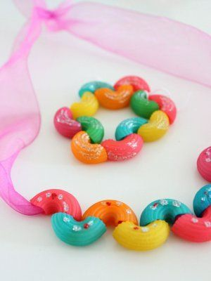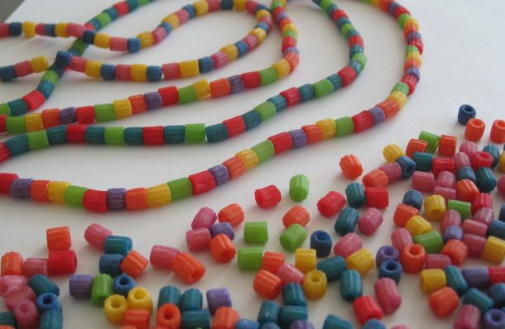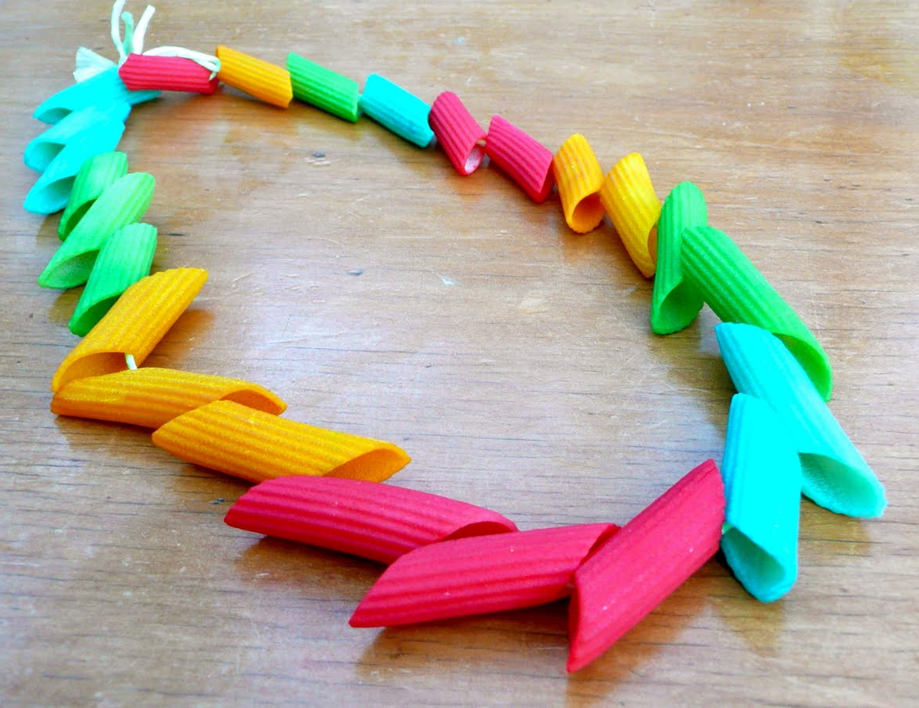

**Creo un regalino per la mia Mamma…**

MATERIALE: pasta con forma a scelta, spago o nastro , pittura a tempera;

PROCEDIMENTO: dipingo la pasta dopo averla fatta asciugare la infilo nel nastro e formo una collana, un bracciale per la mia mamma.